Kiểm tra Lần 1
2033240244_Nguyễn Thị Phương Nhung
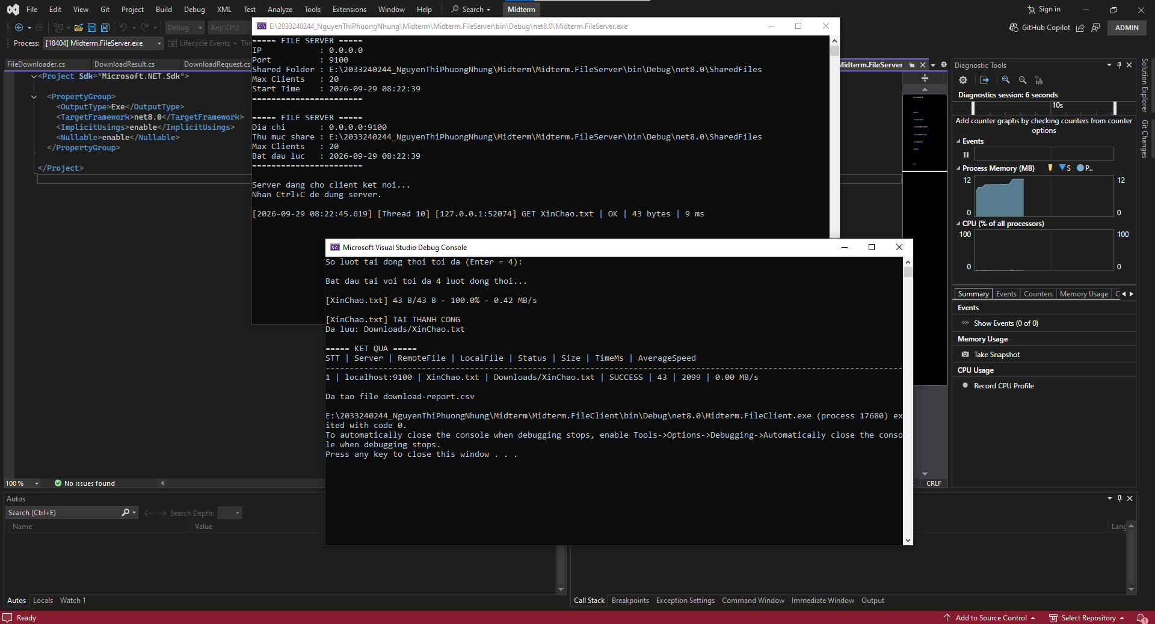
Hình 1. Kiểm thử tải tệp văn bản XinChao.txt thành công.
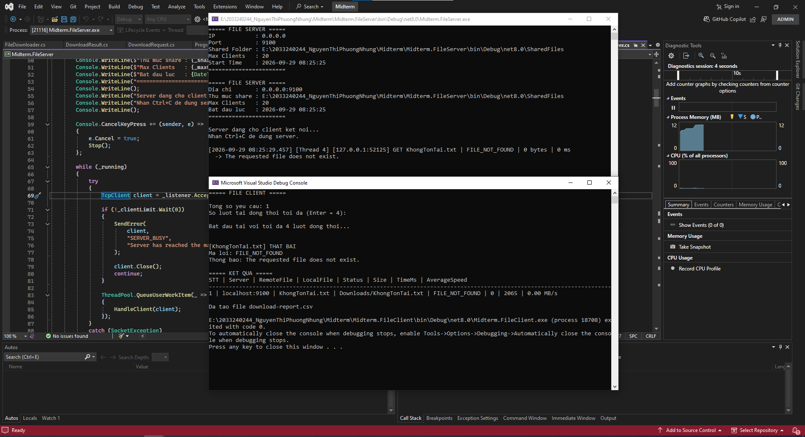
Hình 2. Kiểm thử yêu cầu tệp không tồn tại và xử lý lỗi FILE_NOT_FOUND.
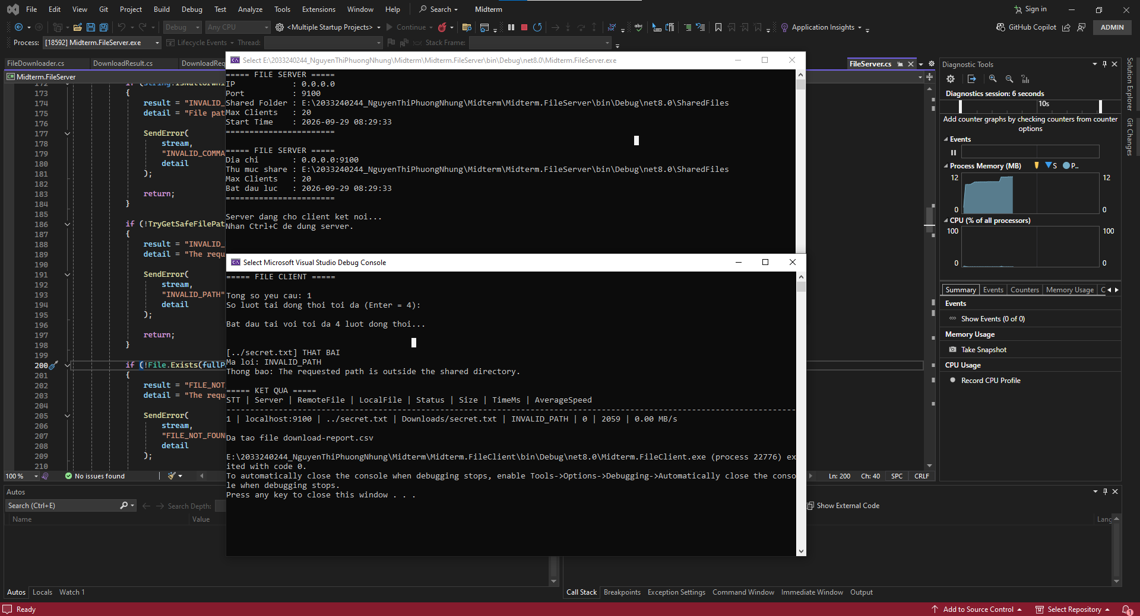
Hình 3. Kiểm thử đường dẫn không hợp lệ ../secret.txt và xử lý lỗi INVALID_PATH.
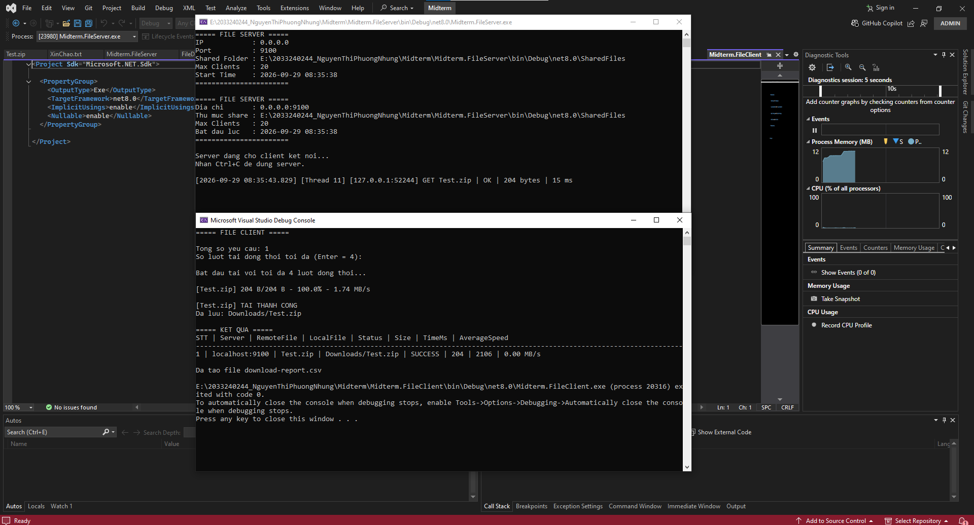
Hình 4. Kiểm thử tải tệp ZIP Test.zip thành công.
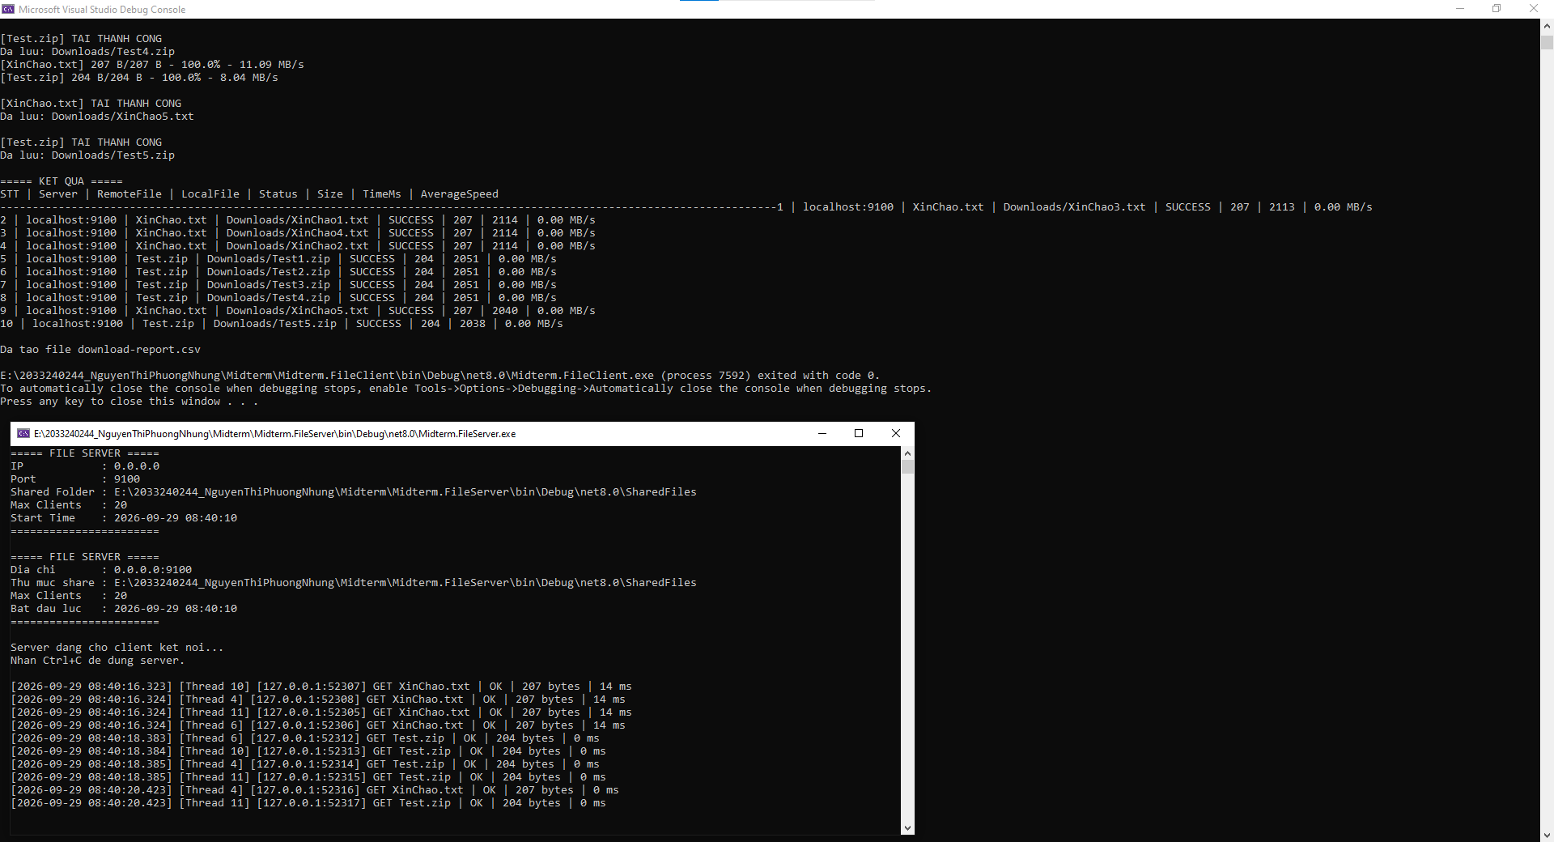
Hình 5. Kiểm thử xử lý nhiều yêu cầu tải tệp và xuất bảng tổng hợp kết quả.
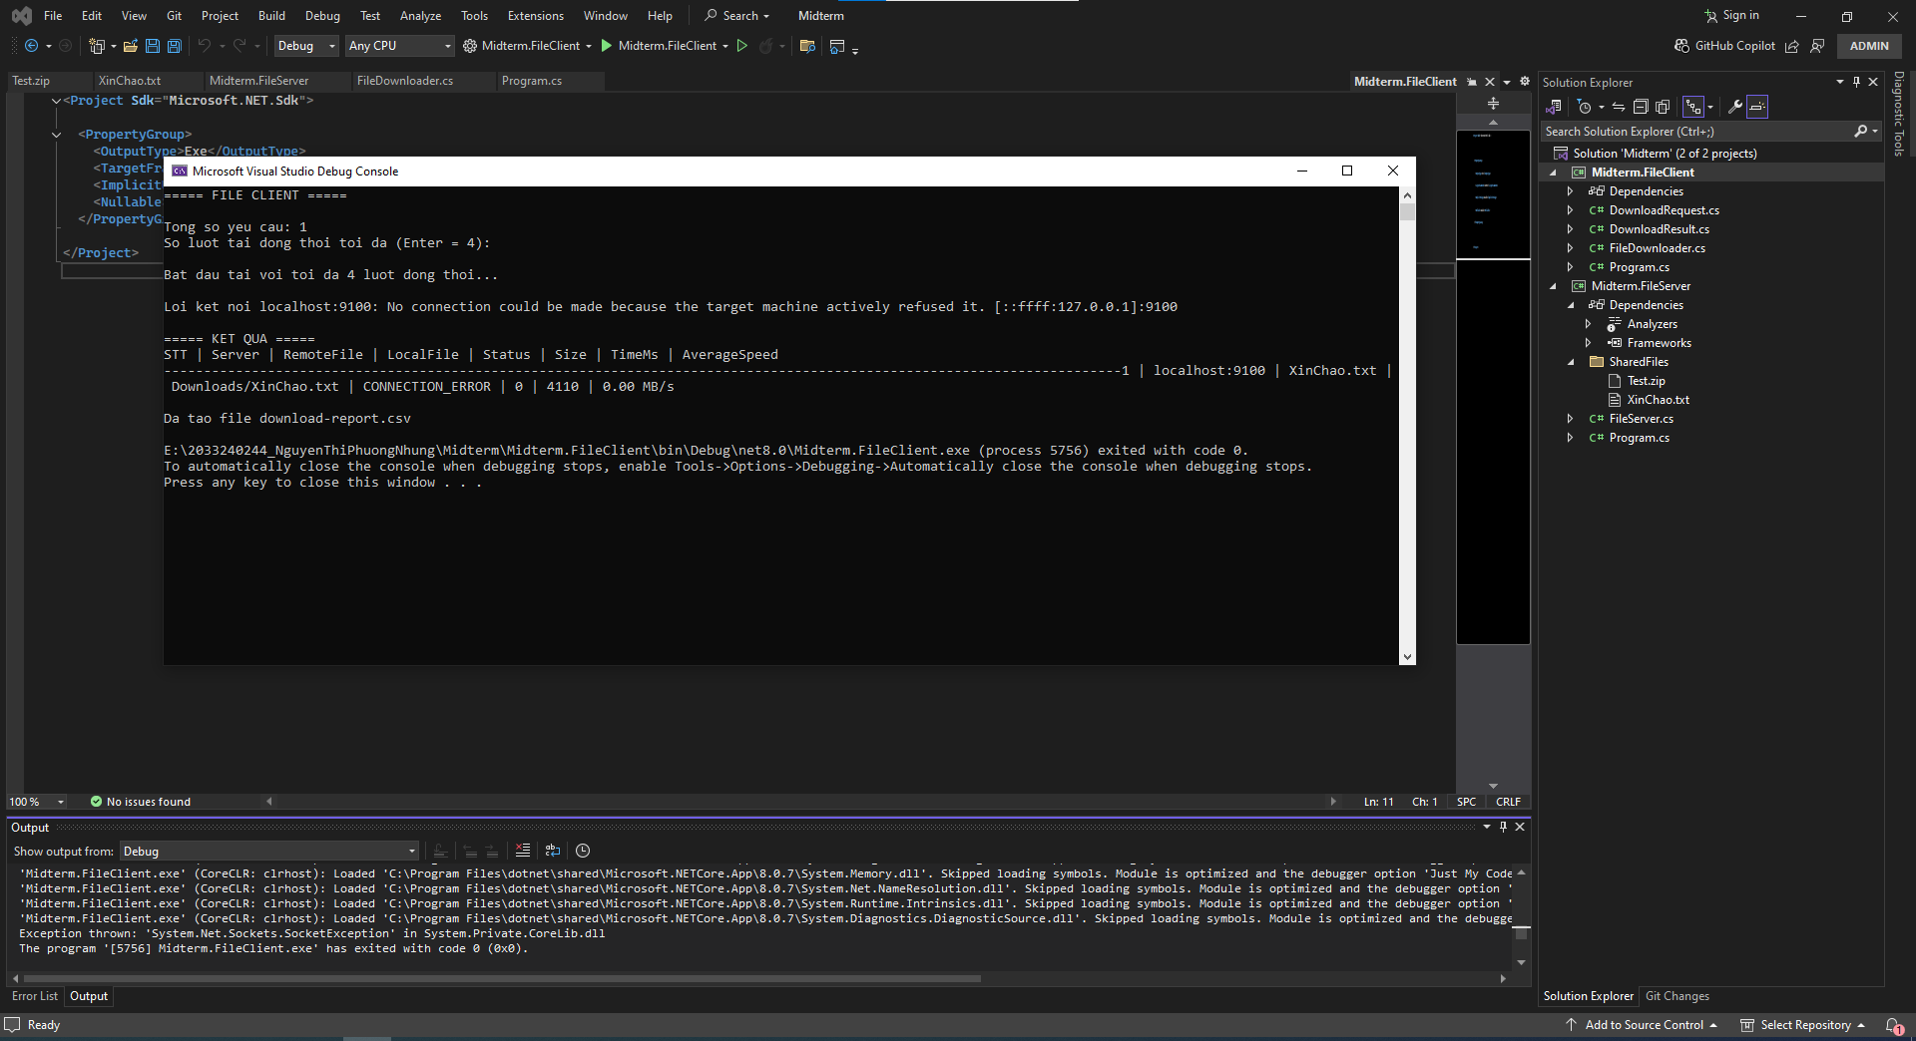
Hình 6. Kiểm thử trường hợp không thể kết nối đến Server và xử lý CONNECTION_ERROR.
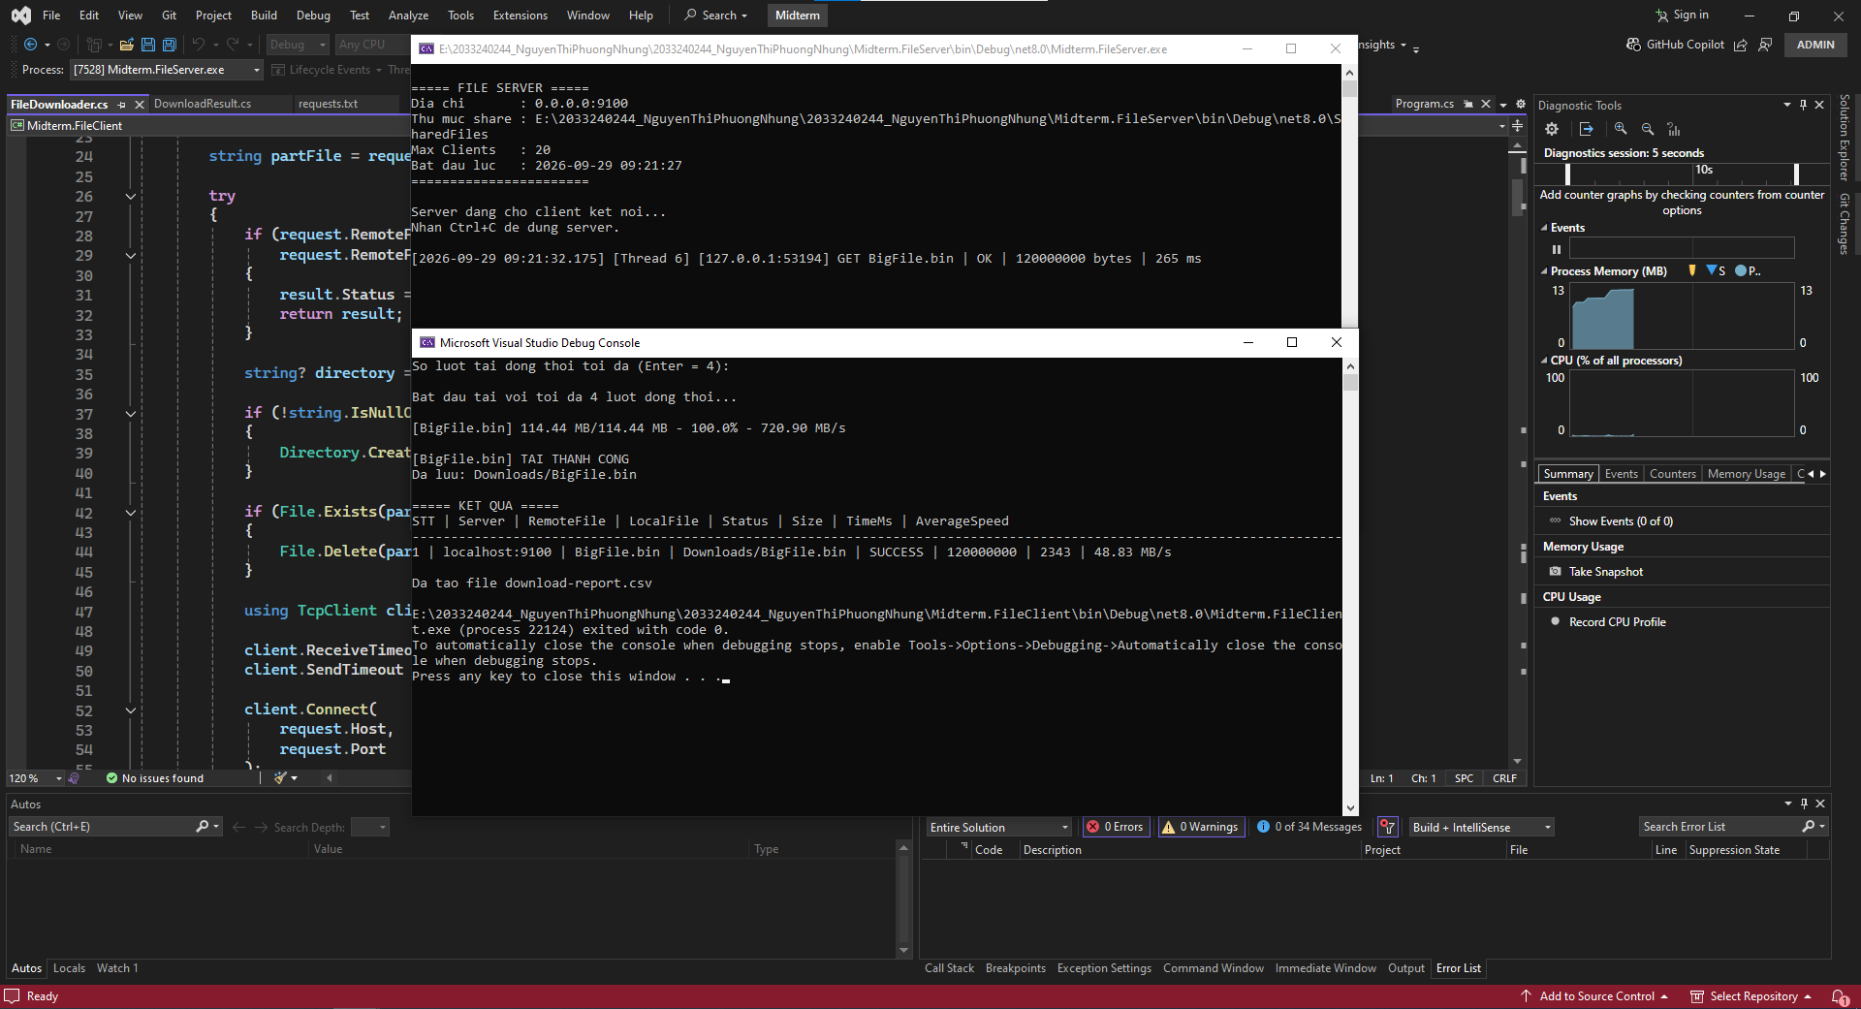
Hình 7. Kiểm thử tải tệp lớn BigFile.bin có dung lượng lớn hơn 100 MB thành công.
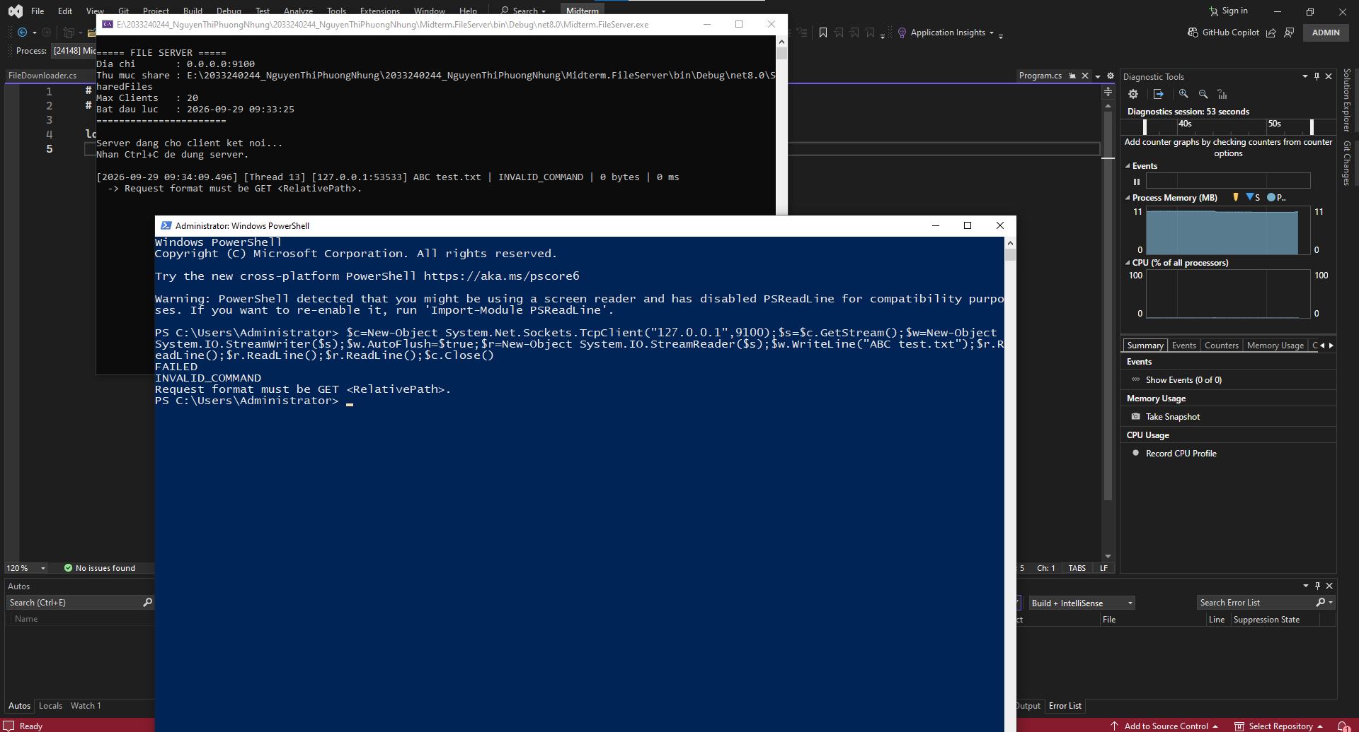
Hình 8. Kiểm thử lệnh sai cú pháp và xử lý lỗi INVALID_COMMAND.
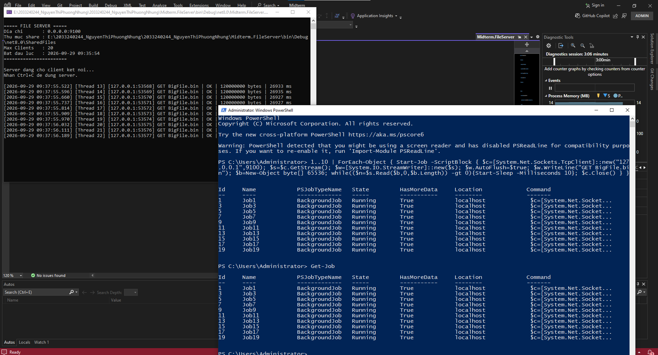
Hình 9. Kiểm thử ít nhất 10 client tải tệp đồng thời từ Server.
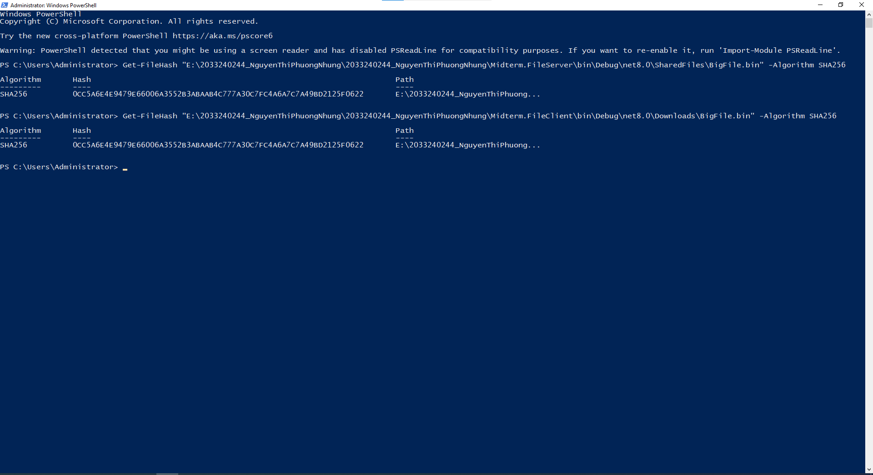
Hình 10. Kiểm tra SHA-256 của tệp nguồn và tệp tải về trùng khớp.
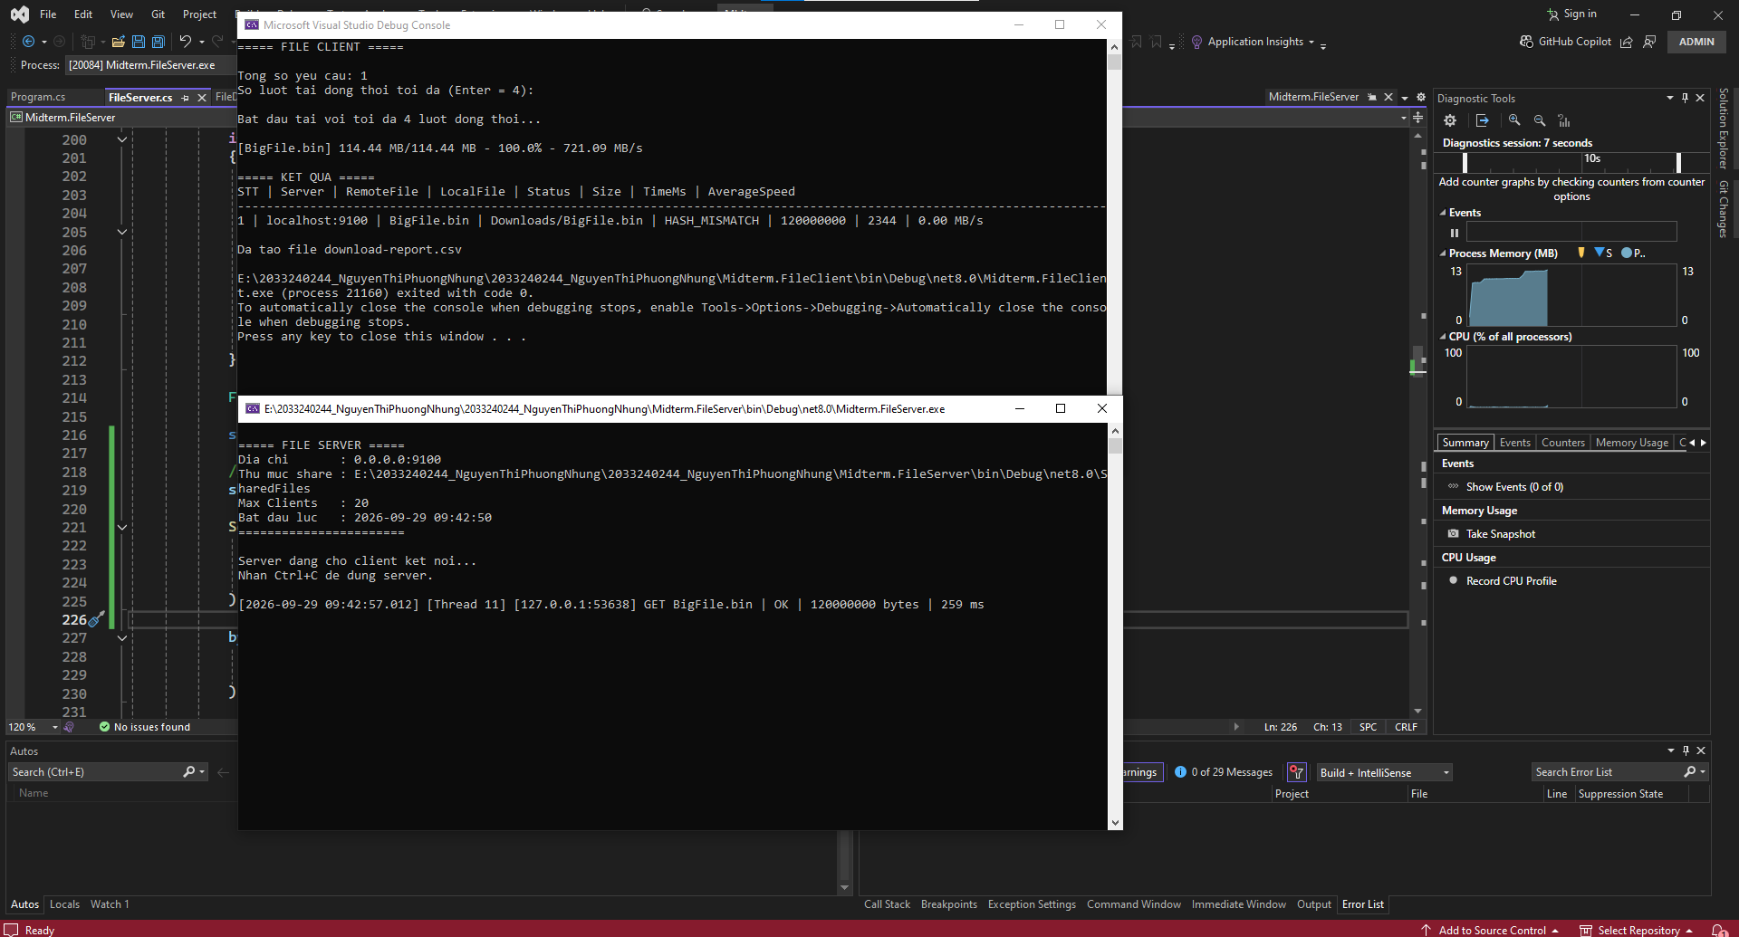
Hình 11. Kiểm thử SHA-256 không khớp và xử lý lỗi HASH_MISMATCH.
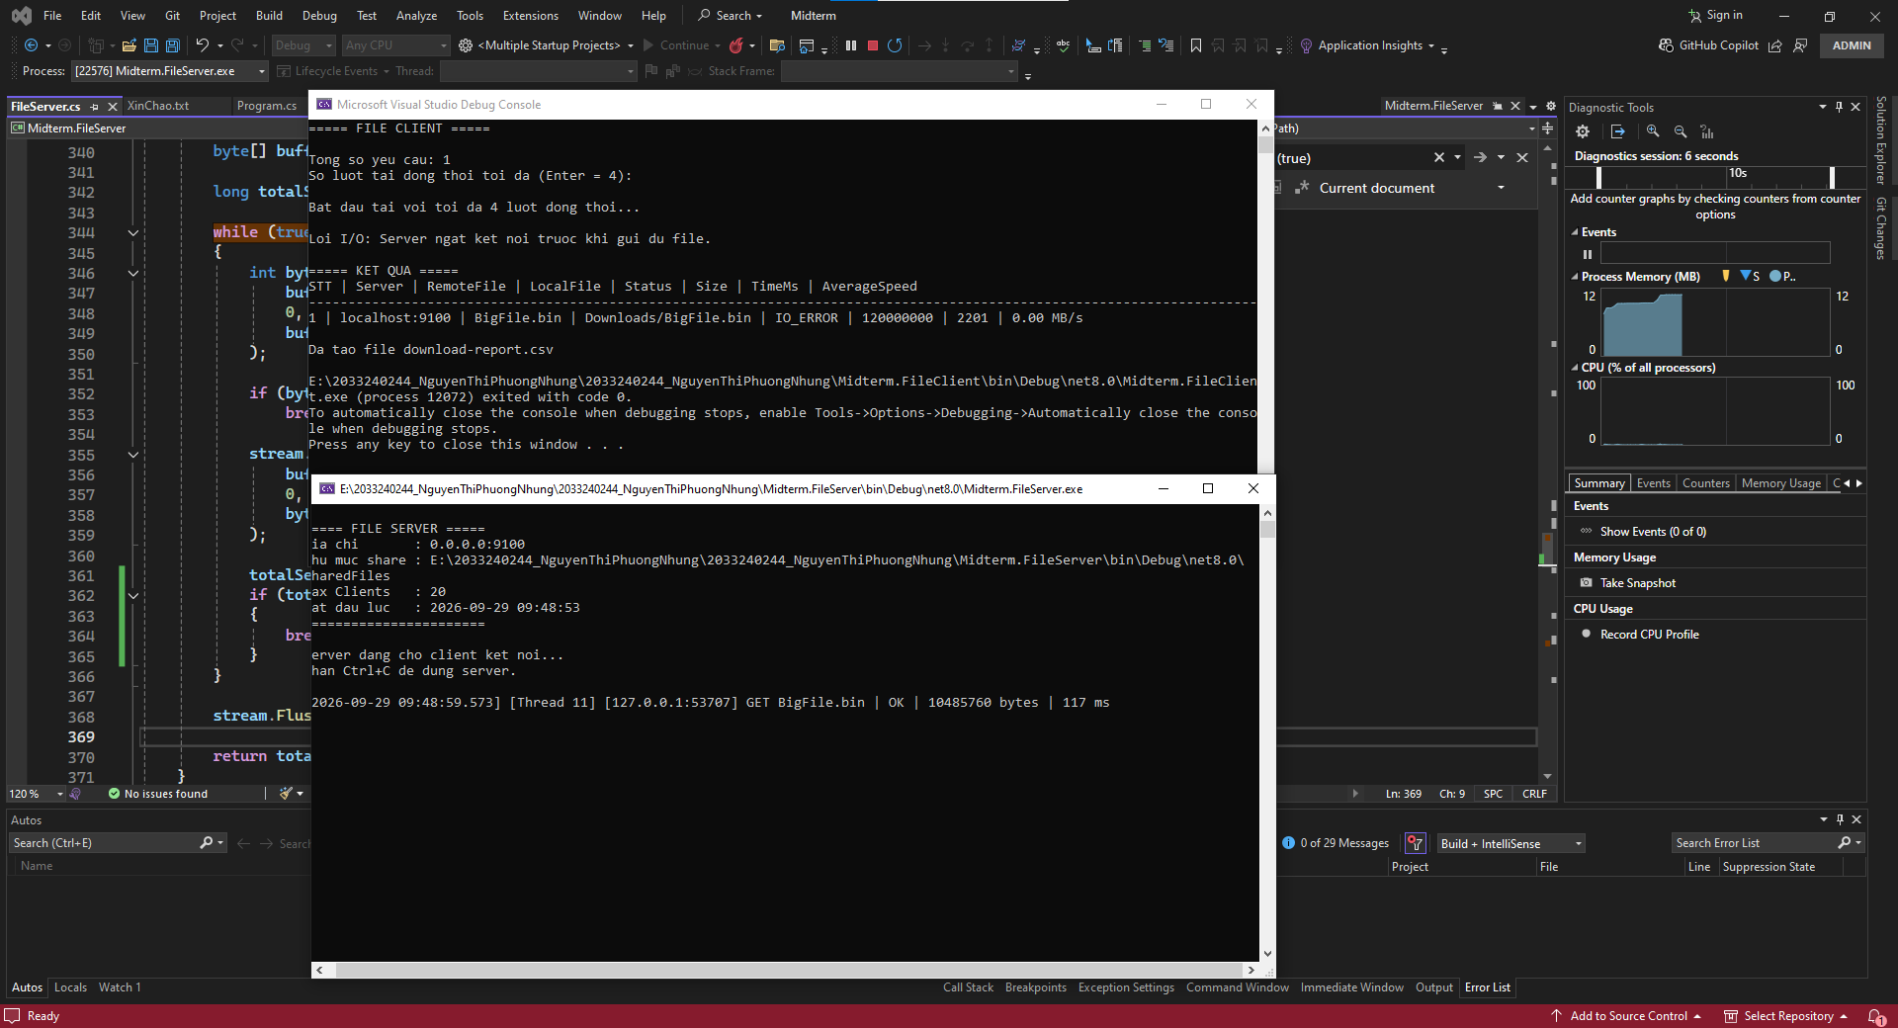
Hình 12. Kiểm thử Server ngắt kết nối trước khi gửi đủ dữ liệu; Client phát hiện lỗi IO_ERROR.
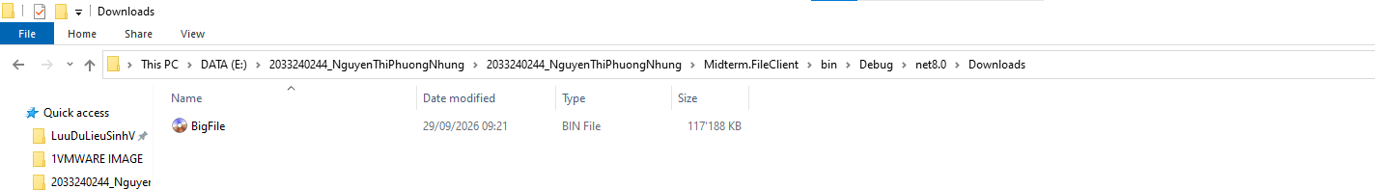
Hình 13. Kiểm tra không còn tệp .part sau khi lượt tải thất bại.
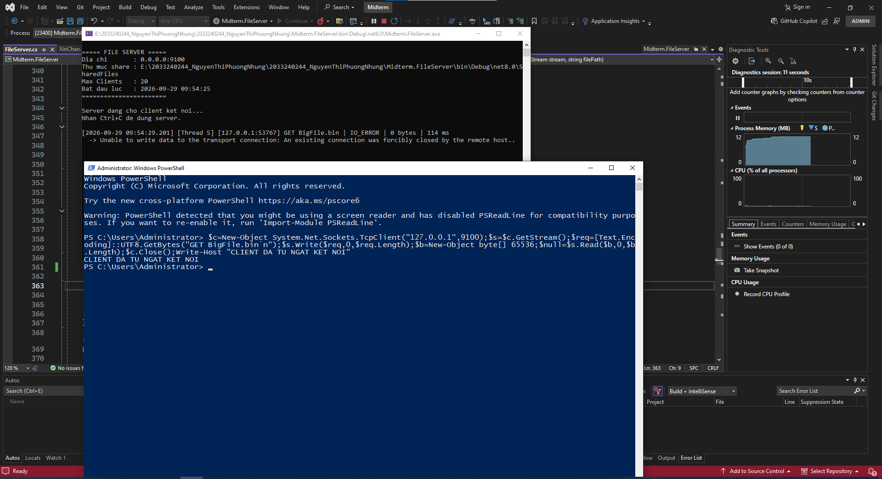
Hình 14. Kiểm thử client chủ động ngắt kết nối khi Server đang truyền tệp.
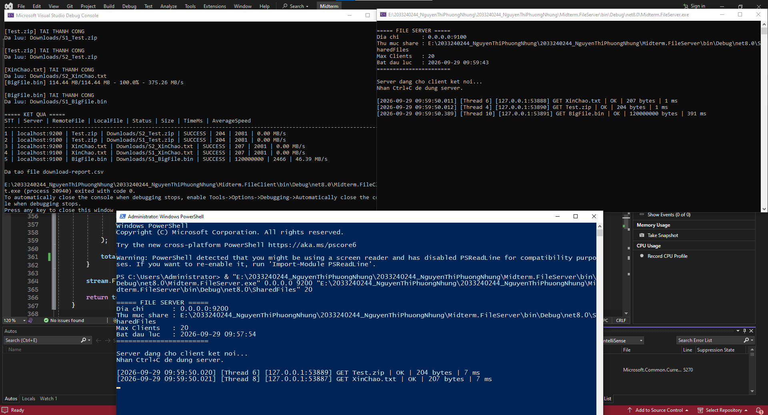
Hình 15. Kiểm thử tải đồng thời ít nhất 5 tệp từ 2 Server khác nhau (cổng 9100 và 9200).

